Министерство образования и молодежной политики Свердловской области
ГАПОУ СО «Екатеринбургский колледж транспортного строительства»

Компьютерные сети
Отчет по практической работе №1
на тему: Топология сети

Выполнил: Ситков Даниил
Группа: ПР-31
Преподаватель: С.И. Овчинникова

2026 г.
Вариант №11.
Цель работы:
На основании плана помещения разработать топологическую схему сети.
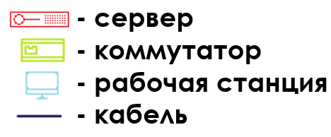
Топологическая схема:
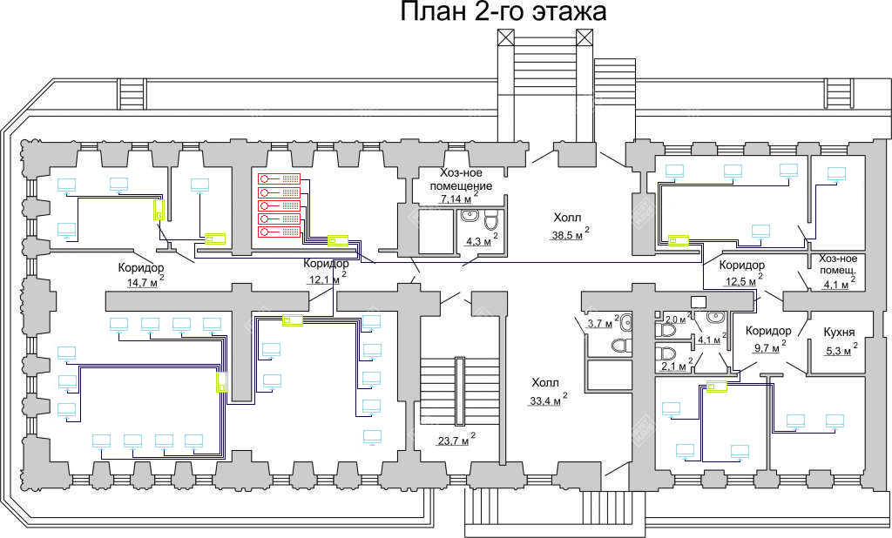
К2
№9
№8
№7
№6
№5
№4
№1
№3
№2
К1
К2
К2
К1
К1
К0
Рассмотрим соединение абонентов и активного оборудования:
1 ) Серверы (три) находятся в помещении под номером 1 (один) и подключаются к коммутатору K0, который находится в этом же помещении.
Резервный сервер (один) расположен в помещении номер 15 (пятнадцать) и подключается к коммутатору К1.
2 ) Коммутатор К1, находящийся в помещении номер 2 (два) подключён к корневому коммутатору К0, который находится в помещении номер 1 (один).
Абоненты (2) в помещении номер 2 (два) и номер 3 (три) подключены к коммутатору K1, который находится в помещении номер 2 (два).

3) Коммутатор К2, находящийся в помещении номер 7 (семь) подключён к коммутатору К1, который находится в помещении номер 4 (четыре).
Абоненты (4) в помещении номер 6 (шесть), номер 7 (семь) и номер 8 (восемь) подключены к коммутатору K2, который находится в помещении номер 7 (семь).
4) Коммутатор К3, находящийся в помещении номер 9 (девять) подключён к коммутатору К2, который находится в помещении номер 7 (семь).
Абоненты (2) в помещении номер 9 (девять) подключены к коммутатору K3, который находится в этом же помещении.
Вывод: На основе плана помещения была разработана топологическая схема сети для офисного здания. Физическая топология сети имеет тип «», логическая топология сети имеет тип «Шина».

